Администрация Свердловского района
в городе Красноярске информирует:
Указанные транспортные средства необходимо добровольно переместить в 30-дневный срок с момента опубликования, в рамках постановления от 19.04.2024 № 354 "Об утверждении Положения о порядке выявления, перемещения, временного хранения и утилизации брошенных , в том числе разукомплектованных транспортных средств на территории г. Красноярска"

№  п/п | Адрес объекта | Наименование объекта | Фотоизображение объекта
1 | ул. Бойкая, 1 | автомобиль марки Toyota, государственный регистрационный знак отсутствует, цвет золотистый | 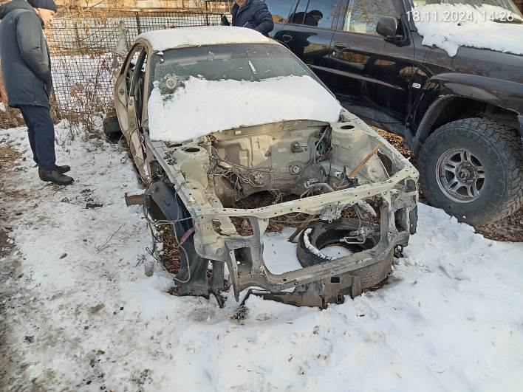
2 | ул. Кольцевая, 2 «А» | автомобиль марки Ford Kuga,  государственный регистрационный знак М830РР/124, цвет серо-графитовый | 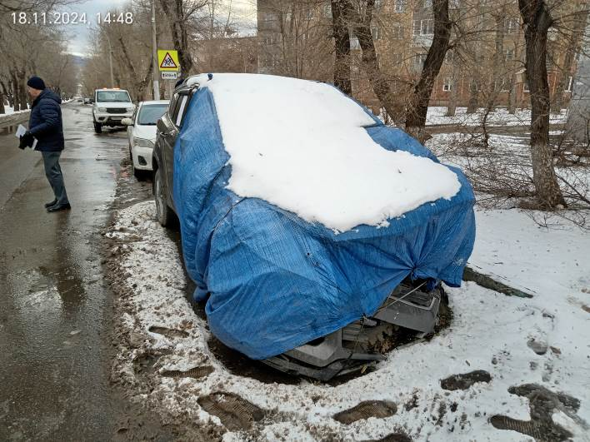
3 | ул. Судостроительная, 46 | автомобиль марки Suzuki Swift, государственный регистрационный знак Е180ЕУ/125, цвет черный | 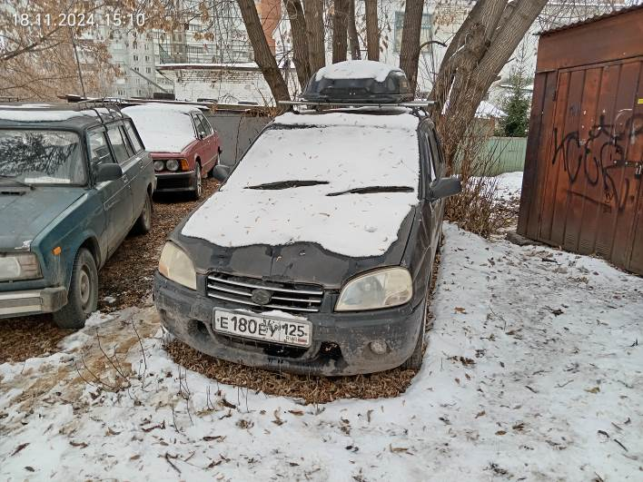
4 | ул. Судостроительная, 46 | автомобиль марки ВАЗ 2104, государственный регистрационный знак В116НН/24, цвет сине-зеленый | 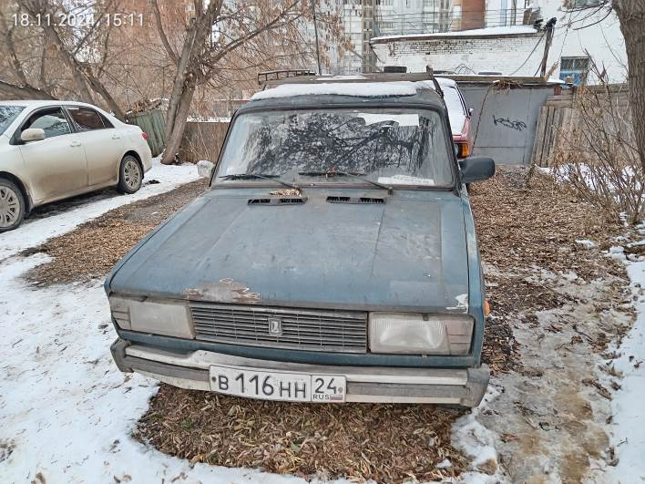
5 | ул. Судостроительная, 46 | автомобиль марки BMW, государственный регистрационный знак О604ТА/24, цвет красный | 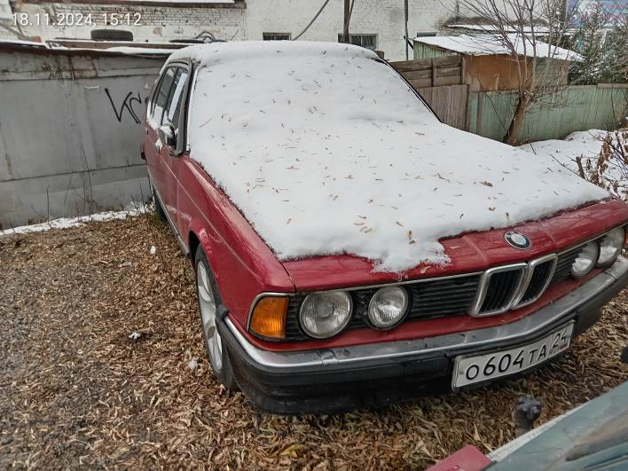
6 | ул. Судостроительная, 46 | автомобиль марки Газель, государственный регистрационный знак С440МО/124, цвет бежевый | 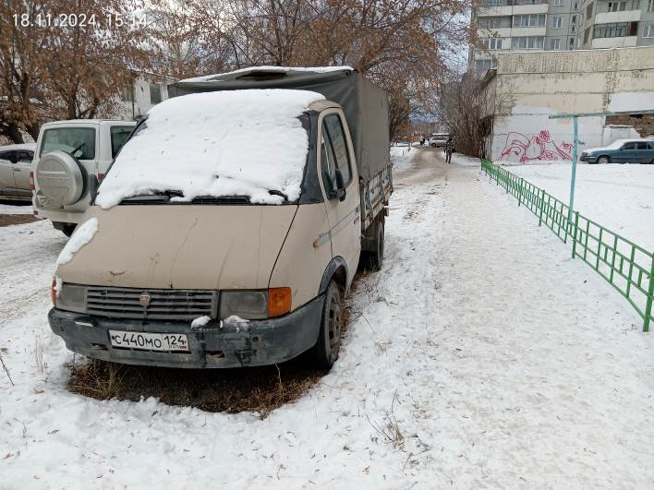
7 | ул. Базайская, 142А/14 строение 1 | автомобиль марки BMW, государственный регистрационный знак отсутствует, цвет черный | 